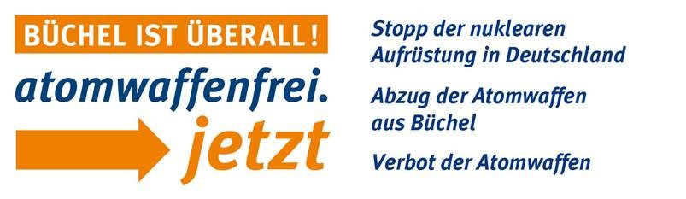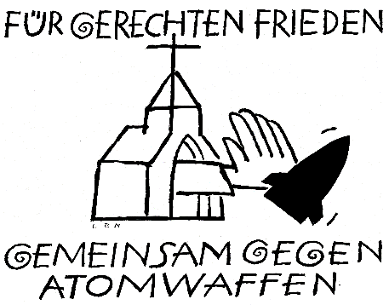

Die Proteste in den USA gegen Atomwaffen

Infoabend und Bericht von Ann Sullentrop von der
„Alliance for Nuclear Accountability“ (Übersetzung: Marion Küpker)

Montag, 25.6.2018, 19 Uhr
in der Superintendentur in Koblenz, Mainzer Straße 81
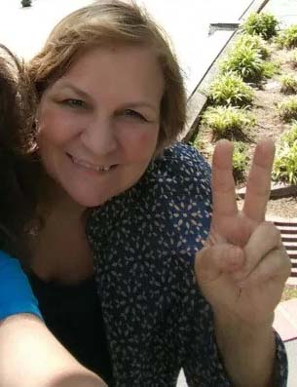
Ann Sullentrop, 66 Jahre, ist ein führendes Mitglied mehrerer US-Friedensorganisationen, darunter die "Alliance for Nuclear Accountability" (ANA), übersetzt: Allianz für atomare Verantwortung. Die ANA ist ein Netz aus etwa 30 Basisorganisationen, die - über die ganze USA verteilt - an den verschiedenen nuklearen Produktionsstätten protestieren. Ann leitet außerdem eine Ortsgruppe der „Physicians for Social Responsibility“, übersetzt: MedizinerInnen für Soziale Verantwortung.
Die Ortsgruppe in Kansas City kämpft gegen die Überreste der alten Nuklearwaffenfabrik (sie wurde außer Betrieb genommen) und die neue, geplante Nuklearwaffenfabrik. Die Regierung plant, dort Teile der Atombomben vom Typ B 61-12 herzustellen, die - so ist es geplant - unter anderem in Deutschland stationiert werden, genauer gesagt in Büchel.
Nur 60 km von Koblenz entfernt sind in der Vulkaneifel auf dem Bundeswehr-Flugplatz Büchel ca. 20 US-Atombomben stationiert, die auf Trumps Befehl (der US Präsident besitzt die Befehlshoheit) von deutschen Piloten ins Zielgebiet abgeworfen werden müssten.
Trotz der Völkerrechtswidrigkeit von Atomwaffen bricht unsere Regierung hier weiterhin internationale Verträge. Zudem weigert sie sich den von 122 Staaten von den Vereinten Nationen beschlossenen Atomwaffen-Verbotsvertrag zu unterzeichnen.
Die bundesweite Kampagne „Büchel ist überall! atomwaffenfrei.jetzt!“ protestiert auch dieses Jahr 20 Wochen lang bis zum 9. August am Haupttor von Büchel! Weitere Informationen findet ihr hier: www.buechel-atombombenfrei.de
Die gleichen Bomben werden im Rahmen der "Nuklearen Teilhabe" auch in anderen Nato-Ländern (Belgien, Niederlande, Türkei, Italien) die dort stationierten alten US-Atombomben ersetzen.

Die Veranstaltung wird musikalisch begleitet von der Sängerin Nicole Mercier

----------------------------------------------------------------------------------------------------------------------------------
Veranstalter: AK „Friedensarbeit Stärken“, c/o U. Suppus Hauptstraße 32, 56290 Buch – "Gewaltfreien Aktion Atomwaffen abschaffen" (gaaa), Marion Küpker – Ökumenisches Netz Rhein-Mosel-Saar e.V.

